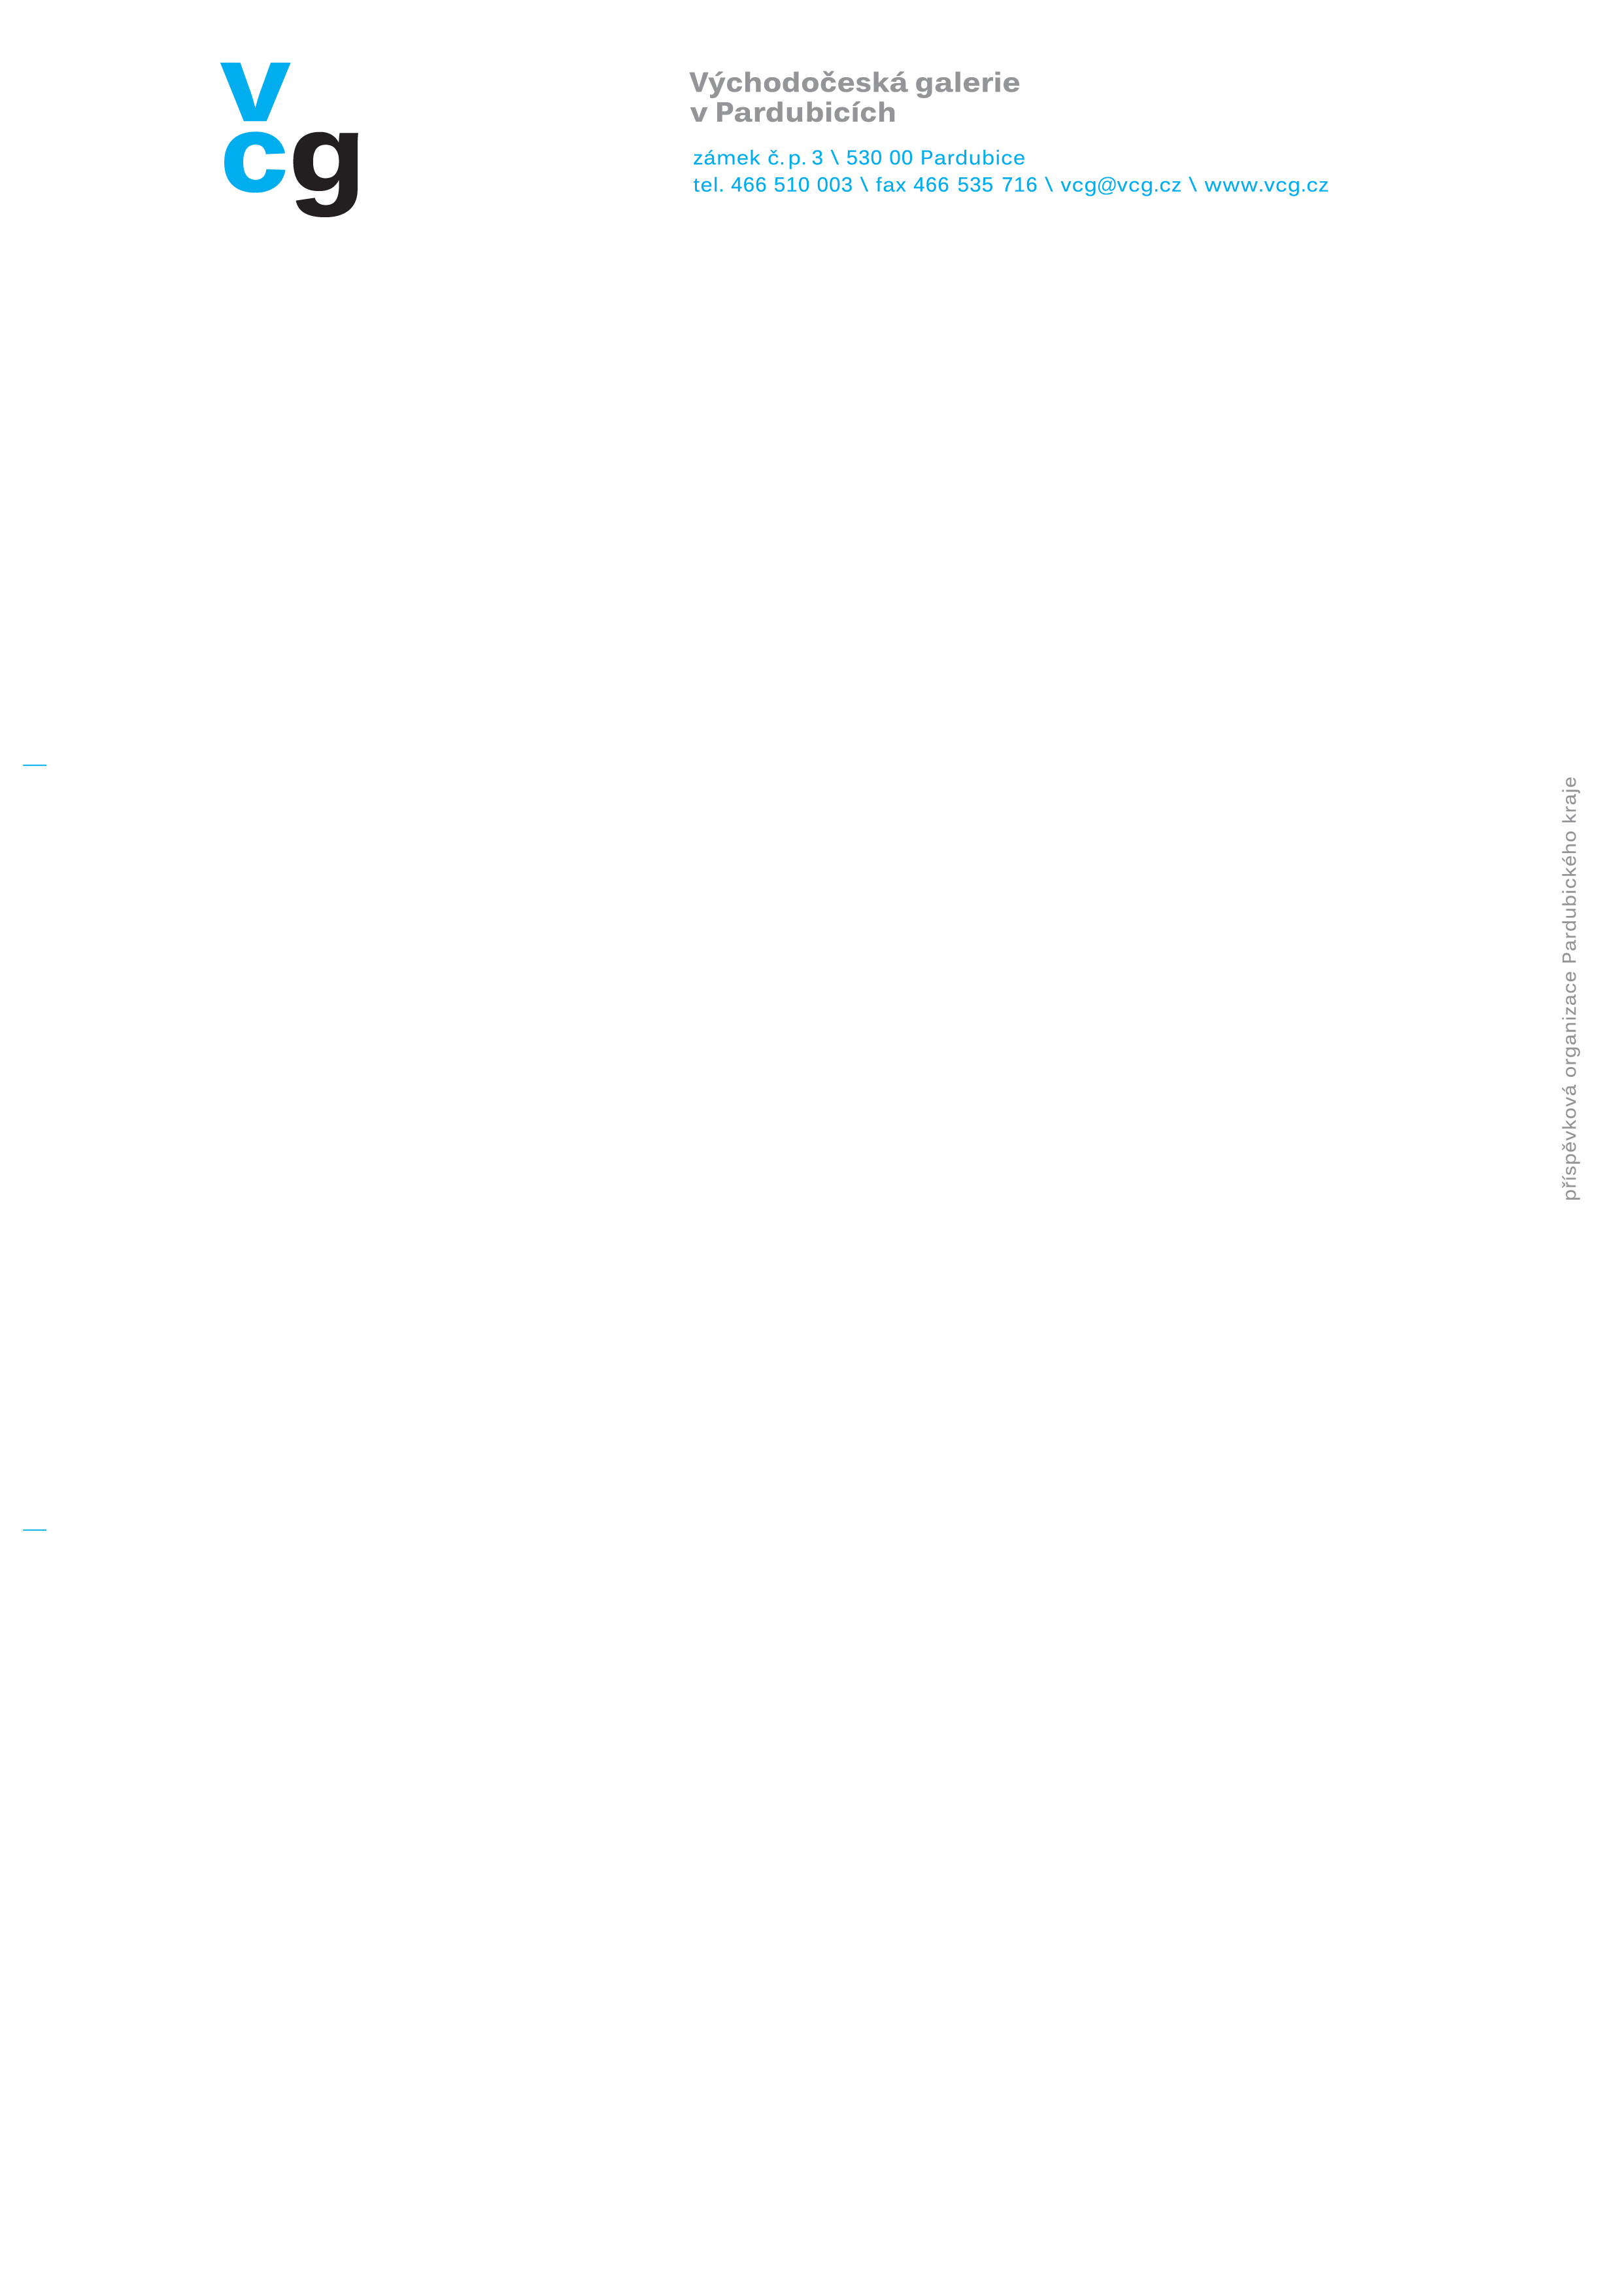TISKOVÁ ZPRÁVA

**Východočeská galerie v Pardubicích**

**zahájí výstavní projekt**

**Pocta Františku Kynclovi**

**30. 11. 2011 – 22. 1. 2012**

František Kyncl se narodil 21. 11. 1934 v Pardubicích, žil zde a tvořil do roku 1969. Spolu s přáteli, absolventy Střední odborné školy výtvarné v Praze, Jiřím Lacinou, Bedřichem Novotným, Josefem Procházkou a Alvou Hajnem, založili Skupinu mladých. Od roku 1969 žil v Düsseldorfu. Miloval zdejší nábřeží Rýna, které mu připomínalo rodné Pardubice, kam se dlouho nemohl vrátit. František Kyncl byl neobyčejně aktivní a kreativní. Jeho osobnost pozoruhodně spojovala dvě vzájemně protikladné vlastnosti. Byl velmi spontánní a zároveň ve své tvorbě kladl důraz na kázeň a řád. Zajímaly ho otázky týkající se smyslu výtvarného díla a zkoumal základní výtvarné prostředky. Kynclův výtvarný názor se vyvíjel od stylizovaných expresivních obrazů ke geometrickému a konstruktivnímu projevu. V emigraci ho přijal profesor G. Hoeme na Akademii výtvarných umění v Düsseldorfu a tvůrčí prostředí tohoto ateliéru vyhranila jeho umělecké zaměření. Pracoval s minimálními výtvarnými prostředky, které poskytovaly možnost navazování, proměňování a vytváření nových souvislostí a významů. Neomezoval se v ničem, zkoumal intenzivně možnosti jak plošného, tak trojrozměrného i zvukového vyjádření. Z těchto myšlenkových úvah se zrodily nejslavnější Kynclovy práce tzv. „monostruktury“.

Východočeská galerie v Pardubicích uspořádala tři samostatné výstavy z Kynclovy tvorby, bylo to v roce 1990,1993 a 2006. V majetku galerie se nachází celkem čtyřicet tři děl tohoto umělce.

František Kyncl zemřel 14. července 2011 v Düsseldorfu.

Autorka výstavy: PhDr. Hana Řeháková

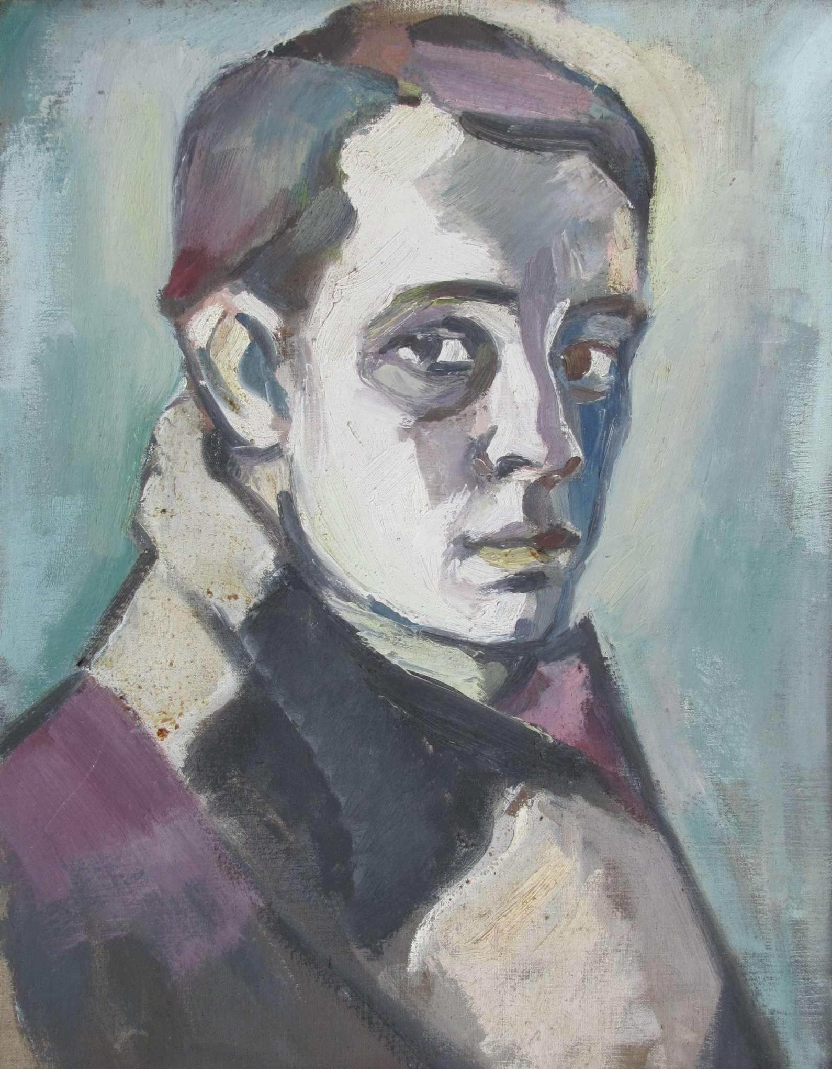

František Kyncl, Autoportrét 1956, olej, plátno